Введение
Технологическая оснастка является совокупностью приспособлений машиностроительного оборудования, необходимых для выполнения им соответствующих технологических операций. Так, например, для прессов технологической оснасткой будут штампы, для литейных машин – пресс-формы, для металлообрабатывающих станков – металлорежущий инструмент и станочные приспособления.
Жизненный цикл любых изделий начинается с разработки технологической оснастки, от того насколько точно и квалифицированно она будет произведена напрямую зависят как сроки и качество оснастки, так и получаемых в итоге деталей. Так, например, использование САЕ систем позволяет анализировать процесс изготовления детали и осуществлять всесторонний анализ конструкции оснастки в процессе проектирования и разрабатывать программы для станков ЧПУ, существенно сокращая сроки и повышая качество.
На всех этапах производства должен осуществляться постоянный контроль качества изготовления техоснастки, для выявления малейших неучтенных эксплуатационных свойств, способных повлиять на процесс тиражирования будущих деталей.
Оснастка бывает двух видов: универсальная и специальная технологическая оснастка. Специальная оснастка необходима в тех случаях, когда использование универсальной невозможно, для изготовления определенной детали или выполнения отдельных операций техпроцесса.
Производство технологической оснастки очень ответственный процесс, напрямую влияющий на качество конечной продукции, производительность и условия труда. Качество техоснастки зависит от опыта и квалификации персонала, качества применяемых материалов, а также арсенала технических средств, используемых при ее разработке и производстве.
Современные требования, которые предъявляются к машиностроительной отрасли, требуют более качественного подхода к производственному процессу, в том числе эти требования относятся и к применению прогрессивной оснастки.
Конструирование оснастки любой степени сложности должно осуществляться опытными специалистами предприятия с применением CAD/CAM/CAE систем. Как только технологическая оснастка будет спроектирована, квалифицированными специалистами производится симуляция процесса формообразования детали с помощью CAE систем и анализируется технологический процесс изготовления детали. Это позволяет еще на этапе проектирования осуществлять всесторонний анализ конструкции и работоспособность оснастки до воплощения в металле, а также разрабатывать управляющие программы на станки с ЧПУ - в итоге значительно сокращаются сроки изготовления оснастки, и повышается качество.

- Описание схемы установки и используемых конструктивных элементов

Объект оснащения - деталь класса «вал», которая устанавливается на 2 шейки с упором в торец ().
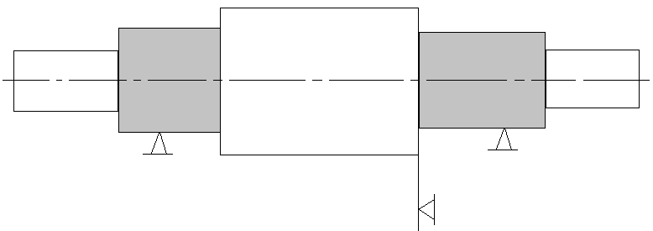
Рисунок 1
Шейки – это цилиндрические поверхности вала, которые являются его опорами. Опоры детали – это ее конструкторские базы. Согласно принципу единства конструкторских и технологических баз, эти шейки следует использовать как базы при обработке вала.
Шейки вала – это опоры при вращении. Соответственно, они должны быть соосны. Соосные базы могут рассматриваться как единая база. Анализ типовых конструкций валов показывает, что размеры такой составной базы превосходят размеры остальных баз. Таким образом, две шейки вала – это его наиболее развитая база.
Наиболее развитая база цилиндрической формы, согласно теории базирования, - это двойная направляющая база (DG_base). Двойная направляющая база ограничивает 4 степени свободы и, соответственно, должна опираться на 4 опорные точки. Опорные точки располагаются попарно в двух радиальных сечениях шеек (Рисунок 2), в нижней полуплоскости, симметрично относительно вертикальной оси.

Рисунок 2

Варианты материализации подобной системы опорных точек могут быть различны. Анализ применяемых конструкторских решений (или существующих конструкций приспособлений для установки и закрепления валов) показывает, что чаще всего в подобной ситуации применяется элемент типа призма (Рисунок 3). Указанный элемент принимается в качестве установочного для шеек вала в рамках данного проекта.

Рисунок 3
Наклонные грани призмы – установочные поверхности. Установочные поверхности должны сопрягаться с устанавливаемыми базами. Поскольку сопрягаются цилиндрическая поверхность и плоскость, то тип сопряжения – «касательность».
Чтобы опорные точки располагались именно в нижней полуплоскости и симметрично относительно вертикальной оси сечения, необходимо обеспечить вертикальность призмы. Для решения данной задачи вводятся понятия «горизонталь сборки» (Asm_Hor) и «горизонталь элемента». Вертикальность элемента в сборке реализуется сопряжением типа «параллельность»этих горизонталей. В качестве горизонтали сборки может быть принята любая плоскость, проходящая через ось вала. Горизонталь каждого элемента выбирается индивидуально с учетом его конструктивных особенностей.
Торец вала – одна из его плоских граней, перпендикулярных оси. Он может ограничить только одну поступательную степень свободы. Согласно теории базирования, плоскость, ограничивающая одну поступательную степень свободы, - опорная база (Rst_base), которой соответствует одна опорная точка.
Опорная точка на опорной базе материализуется элементом типа «упор». В качестве упора в данном проекте используется цилиндрический палец (Рисунок 4).
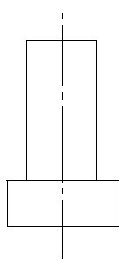
Рисунок 4
Палец сопрягается с опорной базой, тип сопряжения – «касательность». Кроме того, как и в случае с призмой, необходимо обеспечить вертикальность пальца. Поэтому «горизонталь пальца» сопрягается с «горизонталью сборки» сопряжением «параллельность».
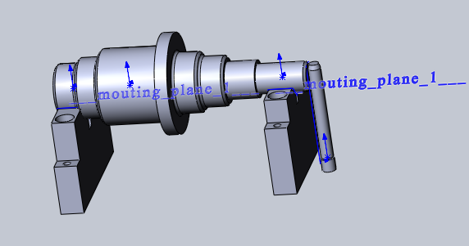
Рисунок 5
Если опорная база является смежной по отношению к двойной направляющей базе, функцию упора может выполнять ближайшая призма.
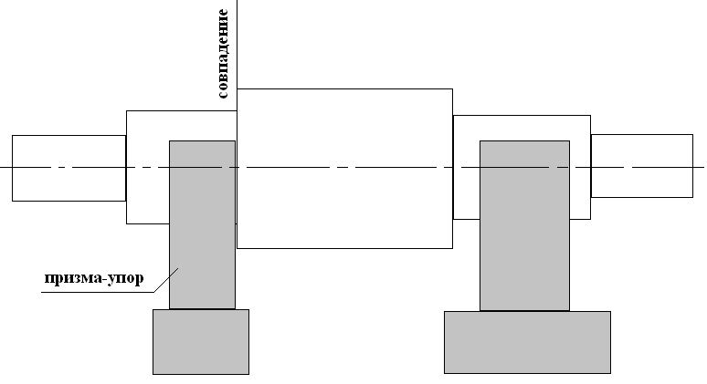
Рисунок 6
Для наглядности можно привести описание схемы установки в формализованном виде, например, в виде таблицы.

Таблица 1 – Описание схемы установки
 |  | Объект оснащения
 |  | Двойная направляющая база, DG_base | Опорная база, Rst_base | Горизонталь, Asm_Hor
Призма 1, Przm1 | Установочная поверхность 1 | касательность
Призма 1, Przm1 | Установочная поверхность 2 | касательность
Призма 1, Przm1 | горизонталь |  |  | параллельность
Призма 2, Przm2 | Установочная поверхность 1 | касательность
Призма 2, Przm2 | Установочная поверхность 2 | касательность
Призма 2, Przm2 | горизонталь |  |  | параллельность
Упор, Upr | Установочная поверхность (цилиндрическая) |  | касательность
Упор, Upr | горизонталь |  |  | параллельность

- ПРОЦЕДУРА ПРОВЕРКИ СООТВЕТСТВИЯ ИСХОДНОГО НАБОРА ГРАНЕЙ ЗАДАННОЙ СХЕМЕ БАЗИРОВАНИЯ
Проверка исходного набора граней – это проверка корректности исходных данных. Она преследует две цели. Во-первых, застраховаться от сбоев при выполнении программы, во-вторых, обеспечить получение правильного конструкторского решения.
Наиболее характерные сбои возникают из-за обращений к несуществующим данным – индексам, свойствам и т.п. Соответственно, первая цель достигается контролем количества и качества данных – сколько объектов в исходном наборе, и к какому классу относится каждый из них.
Одной из основных причин неправильных конструкторских решений является неправильная интерпретация данных. При проектировании приспособлений это может быть неверное определение качества баз – небольшая по размерам плоская грань, например, принимается в качестве установочной базы или в качестве двойной направляющей базы принимаются две цилиндрические поверхности, которые не соосны или даже не параллельны. То есть, проверка правильности интерпретации данных – это, по сути, проверка наличия в исходном наборе граней тех самых баз, на которых основана схема установки. Естественным следствием подобной проверки является инициализация объектов – баз разработанной ранее схемы установки. Реализация проверка посредством анализа свойств исходных граней.
Исходный набор граней должен соответствовать следующим формальным требованиям:
- Количество исходных граней, N, - три (N=3)
- Качество исходных – одна плоскость и две внешние цилиндрические поверхности.
Плоскость принимается в качестве опорной базы – Rst_base.
Цилиндрические поверхности – компоненты двойной направляющей базы – DG_base1 и DG_base2.
Взаимное расположение граней:
цилиндрические поверхности соосны, DG_base1.Axis = DG_base2.Axis;
плоскость перпендикулярна цилиндрическим граням, Rst_base.Normal  DG_base1.Axis.
Описание процедуры проверки как таковой можно представить в виде блок-схемы либо в виде нумерованной последовательности шагов:
Цикл по граням
Множество (набор) граней,
F={f_{i}}
Количество граней, N = i_{max}
N < 3
да
f_{i} - плоскость
да
Rst_base=f_{i}
f_{i} - цилиндр
да
DG_base1 =f_{i}
DG_base1 is Nothing
нет
DG_base2 =f_{i}
DG_base1 is Nothing
DG_base2 is Nothing
Rst_base is Nothing
DG_base, DG_base2, Rst_base,

нет
нет
нет
да
да
да

- Модели установочных элементов
Для конструктивного элемента в контексте системы автоматизированного основное значение имеют два аспекта – геометрия и интерфейс.
Геометрия - это форма и размеры. Они определяется функциональным назначением в рамках предметной области. Соответственно, определяет их специалист из этой предметной области. В данном случае – конструктор по проектированию оснастки. Разработчик САПР получает эту геометрию «как есть» ничего, практически, не меняя. Таким образом, в рамках данного проекта геометрию элемента можно только показать как илюстрацию.
Интерфейс конструктивного элемента самым непосредственным образом относится к автоматизированному проектированию. Поэтому его описать следует подробно.
Интерфейс включает топологические свойства и параметры.
Топологические свойства – это элементы, посредством которых определяется положение элемента в пространстве проектирования. Состав топологических свойств вытекает из первого раздела – элементы, учавствующие в сопряжениях с базовыми поверхностями и используемые для выравнивания. Для каждого топологического свойства должен быть указан способ его извлечения.
Параметры – это переменные, черз котороые выражаются значения размеров. Выделяют так называемые основные конструктивные параметры (ОКП) – набор параметров, необходимый и достаточный для определения всех геометрических размеров. Размеры, как отмечалось выше, это часть геометрии элемента. Посредством параметров обеспечивается согласование конструктивного элемента с другими компонентами конструкции – оснащаемой деталью, корпусом приспособления, другими элементами.
Параметры, используемые в конструкторских программах для отмеченных согласованиях должны быть описаны. В описании параметра указывается, прежде всего, чем управляет он управляет, что согласовывает. Можно также указать какими геометрическими размерами управляет.
При описании конструктивных элементов рекомендуется вводить обозначения, используемые в дальнейшем при описании процедур.
Конструктивный элемент «Призма» (Рисунок 7).
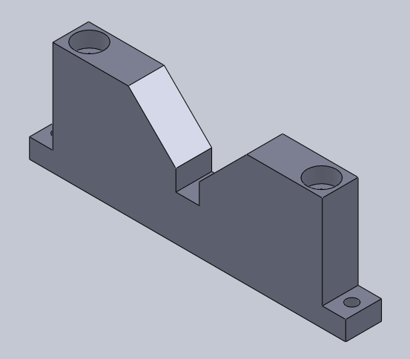
Рисунок 7

Топологические свойства (Рисунок 8)
Функциональные поверхности (установочные), SF1, SF2, – две наклонные грани.
Признак – эти грани не парраллельны и не перпендикулярны ни одной другой грани.
Горизонталь элемента, Hor - справочная плоскость «Сверху».

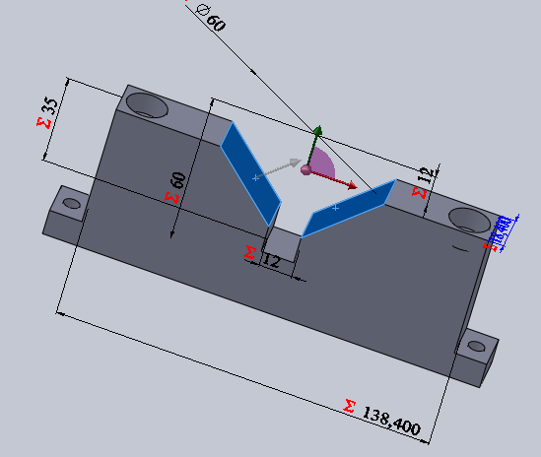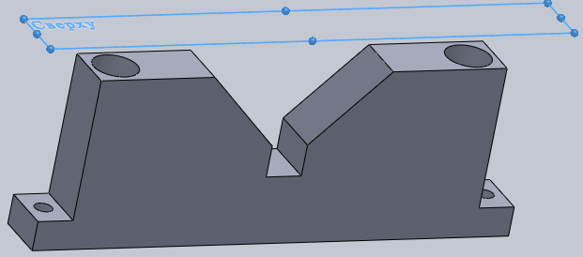
Рисунок 8

Основные конструктивные параметры
Параметр D. Согласует размеры призмы с диаметром цилиндрической поверхности, которая устанавливается в призму. Непосредственно управляет диаметром вспомогательной окружности и другими размерами профиля призмы (Рисунок 9)
Параметр Н. Управляет высотой призмы.

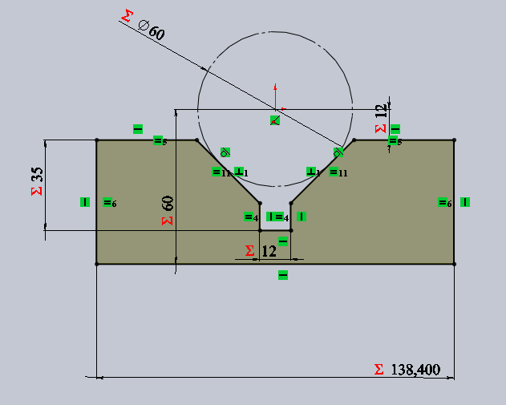
Рисунок 9
Конструктивный элемент «палец» (Рисунок 10).
Топологические свойства
Функциональная поверхность (установочная) – цилиндрическая поверхность.
Горизонталь элемента - справочная плоскость «Сверху».

Основные конструктивные параметры
Параметр D. Управляет габаритами пальца «в плане», согласует эти габариты с габаритами оснащаемой детали
Параметр Н. Управляет высотой пальца.

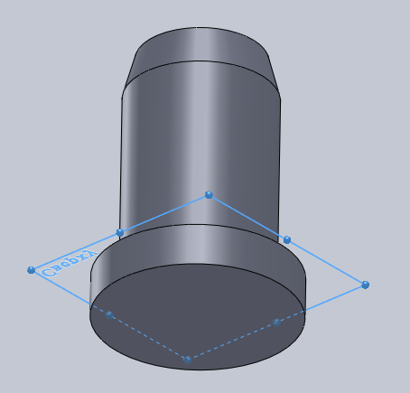
Рисунок 10
- Процедуры размещения установочных элементов, определение параметров конструктивных элементов, формирования корпуса приспособления
Все процедуры описываются аналогично процедуре проверки соответствия исходного набора граней заданной схеме базирования (раздел 2) – в виде блок-схемы либо последовательности нумерованных шагов.
При описании процедуры желательно пользоваться условными обозначениями, введенными ранее при описании схемы установки и конструктивных элементов.
Описывая процедуру определения точки необходимо указывать используемые при этом системы координат.
- Определение точки привязки призмы 1, Przm1.Origin. Przm1.Origin = DG_base1.Axis.MidPoint
- Сопряжение Przm1.Hor – Asm.Hor (горизонталь призмы – горизонталь сборки)
- Получение ссылок на функциональные поверхности Призмы 1, Przm1.SF1, Przm1.SF2
- Установить сопряжения функциональных поверхностей призмы с шейкой: Przm1.SF1-DG_base1, Przm1.SF2-DG_base2.

Заключение
В ходе выполнения курсовой работы была построена модель установки вала с упором в торец, определены схемы базирования.

